

**Gerencia de Soluciones**

**Documentación Funcional**

NECOPER-609

Contenido

1 Información del Documento 3

1.1. Historial del Documento 3

2 Descripción General 4

2.1 Necesidad y Alcance *(Mandatorio)* 4

2.1.1 Necesidad 4

2.1.2 Alcance 4

2.2 Dependencias *(Mandatorio)* 4

2.3 Procesos de Negocio Afectados *(Mandatorio)* 4

2.4 Otras Consideraciones o Supuestos *(Opcional)* 4

3. Descripción Detallada de la propuesta de solución *(Mandatorio)* 5

4 Sistemas e integraciones afectados *(Mandatorio)* 6

5 Perfiles *(Mandatorio)* 7

6 Escenarios de prueba *(Mandatorio)* 8

# Información del Documento

## Historial del Documento

|  |  |  |  |  |  |
| --- | --- | --- | --- | --- | --- |
| Autor | Versión | Fecha | Resumen de Cambios | Sección | Hoja |
| Rsleiva | 1 | 23/9/2022 | Creación de DF | - | - |
|  |  |  |  |  |  |
|  |  |  |  |  |  |
|  |  |  |  |  |  |

# Descripción General



## Necesidad y Alcance

1. Se requiere agregar un nuevo campo al reporte “reclamos” de GELEC.

### Necesidad

1. Se debe agregar el campo FECHA_CIERRE de la tabla GELEC.ED_RECLAMOS al reporte GELEC/RECLAMOS.

### Alcance

Una vez modificado el reporte se podrá ejecutar los datos históricamente ya que el campo existe en la tabla.

## Dependencias

1. Sin Dependencias

## Procesos de Negocio Afectados

1. Sin procesos afectados

## Otras Consideraciones o Supuestos

Sin consideraciones

# Descripción Detallada de la propuesta de solución

Se agregará el campo GELEC.ED_RECLAMOS.FECHA_CIERRE al reporte GELEC/REPORTES.

El campo se agregará a la derecha de “ULTIMAREITERACION”.

El campo tendrá un alias: “FECHA_FIN_RECLAMO”

El resultado del reporte será como se muestra a continuación:

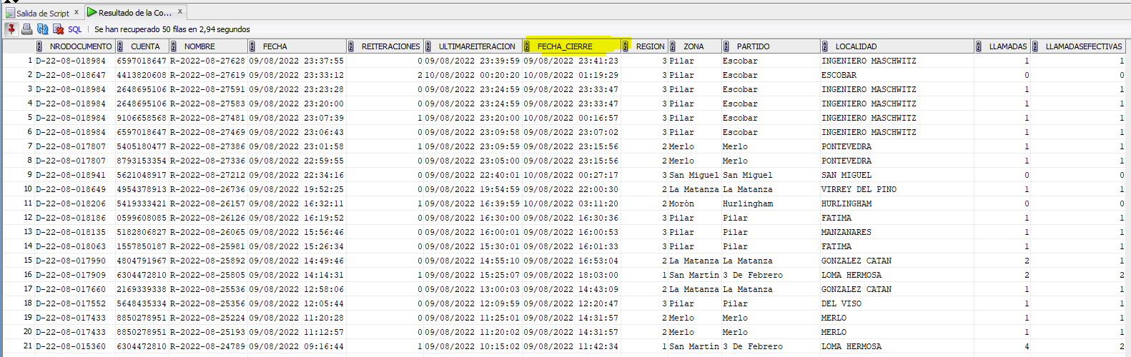

A continuación, se mostrará un extracto del 1 al 10 de agosto del 2022 para mostrar el resultado final posterior a la modificación.





# Sistemas e integraciones afectados

No afecta otros sistemas o integraciones

# Perfiles

No afecta perfiles

# Escenarios de prueba

|  |  |  |  |
| --- | --- | --- | --- |
| Escenario | Perfil (si aplicara) | Resultado esperado | Pre-requisitos de ejecución |
| #1 | Rsleiva | Modificado en Desarrollo se verificara su funcionamiento. | - |
| # | Fmacri | Posterior a implementarse en QA y se verificaran el resultado. | - |
| # |  |  |  |
| # |  |  |  |